Csodálatos Emirátusok

Csoportos körutazás

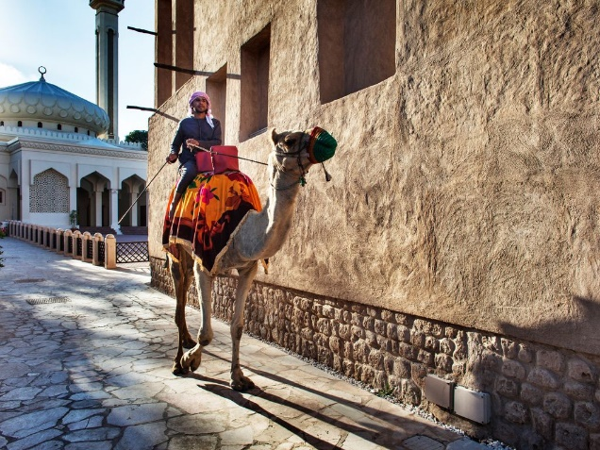

2025. március 16 - 23., április 17 - 24.;
október 26. – november 2.

(8 nap / 7 éjszaka)

749.000 Ft-tól/fő

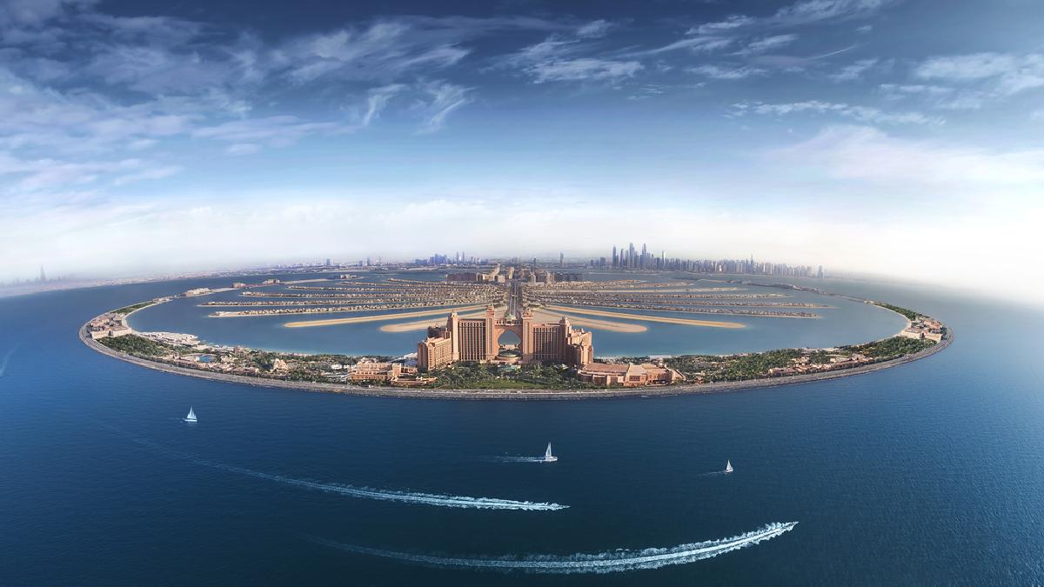
- Városnézés Abu Dhabiban
- Városnézés Dubaiban
- Burj Khalifa
- Zajed sejk mecset
- Sivatagi dzsip szafari
- Hajós kirándulási lehetőség Ománba

A részvételi díj az alábbi szolgáltatások árát tartalmazza: utazás repülőgéppel Budapest – Dubai – Budapest útvonalon turista osztályon, 1 db feladott poggyásszal, a körutazás alatt légkondicionált autóbusszal, 7 éjszakai szállás helyi besorolás szerinti négycsillagos szállodák kétágyas szobáiban, félpanziós ellátás, a programleírás szerint programok belépőkkel, helyszíni idegenforgalmi adók, magyar idegenvezető.

A részvételi díj nem tartalmazza: fakultatív programok, baleset-, betegség- és poggyászbiztosítás, útlemondási biztosítás, borravalók.

További részletekről érdeklődjék irodánkban!

